В рамках организации досуга выходного дня воскресная школа предлагает двухдневный сплав по малым рекам на байдарках.

Даты проведения мероприятия: 4-5 июня 2016г.
Организатор тура: туристический клуб «Переход» (club-perexod.ru)

Клуб «Переход» – это туристический клуб, который имеет более чем 15-летнюю историю и ежегодно проводит более 250 - ти многодневных походов.

Стержень клуба - его инструктора! Люди, на которых всегда можно положиться. Они обеспечат вам хорошие впечатления на маршруте и гарантируют вашу безопасность. Инструктора проходили подготовку в отделе краеведения и туризма Дворца Творчества Юных Туристов.
Предлагаем Вам поучаствовать в увлекательном путешествии – сплав по реке Киржач.
Для участия в маршруте не требуется походного опыта и дополнительной подготовки

Сплав по реке Киржач.
Река Киржач протекает по Владимирской области России и представляет собой левый приток Клязьмы. Это небольшая река, протяженность которой составляет 133 километра.

Река Киржач популярна у многих туристов байдарочников. Интересная и разнообразная береговая линия делает путешествие по Киржачу нескучным занятием. Серьезных природных препятствий на реке нет. Периодически из упавших деревьев образуются небольшие завальчики, но все они проходимы. Придется обносить только разрушенную плотину возле Финеево. Опасного техногенного мусора в русле реки нет.

Оптимально начинать водный поход по реке Киржач вблизи населенного пункта Илейкино. Уже через несколько минут хода после Илейкино к реке подходят сосновые леса на высоких песчаных берегах. Достаточно протяженный участок с сосновыми лесами хорош тем, что водные туристы могут здесь спокойно выбрать себе место для первой стоянки после начала сплава по Киржачу. Иногда сосны отступают от берега, в таких местах можно устроить пляж для купания и отдыха.
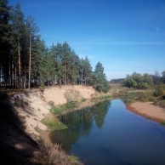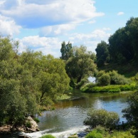
Описание маршрута.
Длительность маршрута от ст. Илейкино до ст. Усад Владимирской области – 47 км.
Средняя глубина не более 1,5м.
Группа комплектуется профессиональными инструкторами ( 2 человека).

1 день. (4 июня)
06:29 Отправление электрички с Курского вокзала до станции Орехово-Зуево.*
09:12 Пересадка в Орехово-Зуево на электричку до станции Илейкино.
09:51 Прибытие на ст. Илейкино. Встреча с инструктором.
11:00 Завтрак (перекус), упаковка вещей в непромокаемые мешки. Сборка байдарок.
13:00 Начало сплава.
15:00 Перекус (чай, бутерброды, сладости). Продолжение сплава.
19:00 Стоянка. Обустройство лагеря, рыбалка, купание.
21:00 Ужин.

В первый день после встречи в Илейкино с инструкторами, после завтрака проходим краткий инструктаж и отправляемся в увлекательное путешествие, разделившись на экипажи по 2-3 человека. Каждый экипаж комплектуется спасжилетами. Киржач нас встретит своими живописными берегами, и будет помогать нам в передвижении быстрым течением.
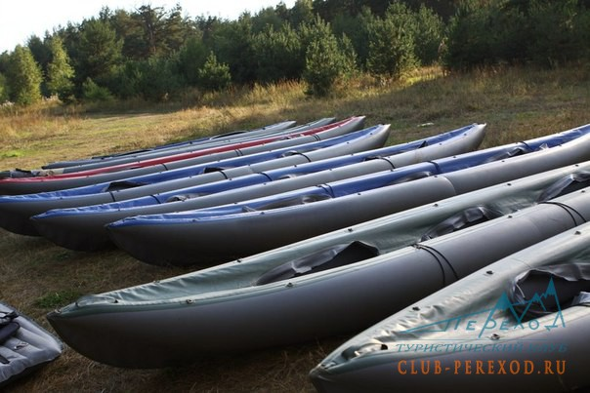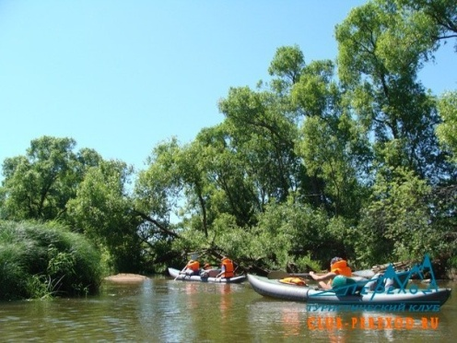
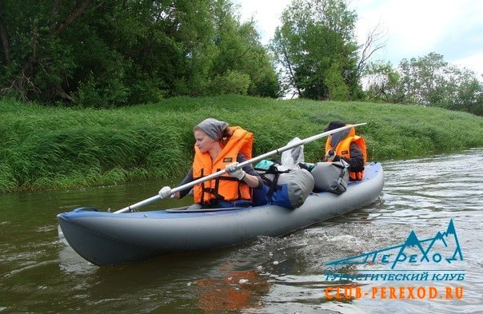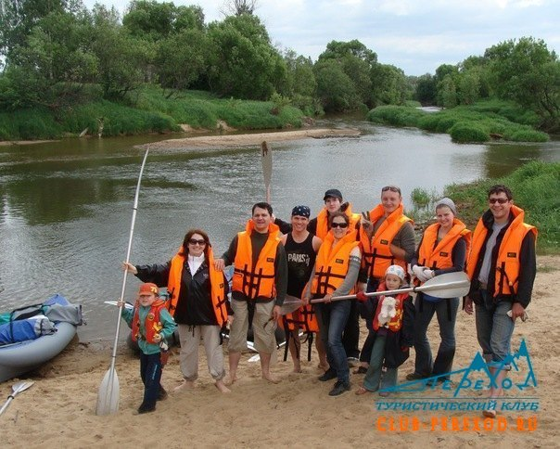
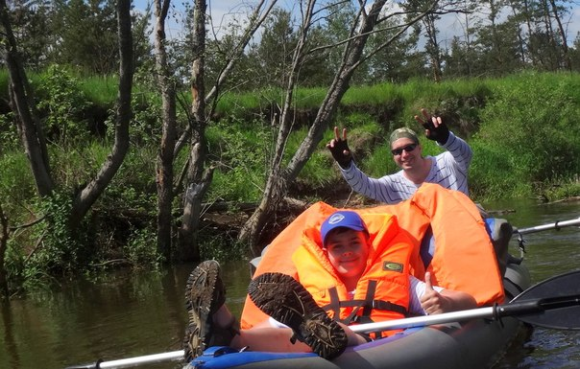
2-ой день (5 июня).
09:00. Завтрак, сборка лагеря.
11:00. Выход на маршрут. Туристы проходят по р.Кижач до моста у Горьковского шоссе. По ходу остановки для небольшого отдыха, туалета, «размятия» ног.
17:00. Прибытие на конечную точку маршрута.
Обед. Сборы. 18:00 - 19:00. Трансфер до ж/д ст. Усад (такси 200р. за машину - в стоимость не входит)

Стоимость – 3 500 руб.
Для учеников воскресной школы – 2 000 руб.

В стоимость входит :
-Прокат всего общественного снаряжения (палатки 3-х или 4-х местные, тент, котелки, топор и пила, аптечка т.д.).
-Прокат байдарок и спасжилетов, гидромешков.
-Питание на всем маршруте. Работа инструкторов.

В стоимость не входит:
-Расходы на ж/д транспорт до начала маршрута и обратно (1000 руб. туда-обратно. Это билеты на электрички и метро).
-Личное снаряжение (рюкзак, спальник, коврик).
-Такси до ж/д станции после окончания маршрута (200 руб. машина)

